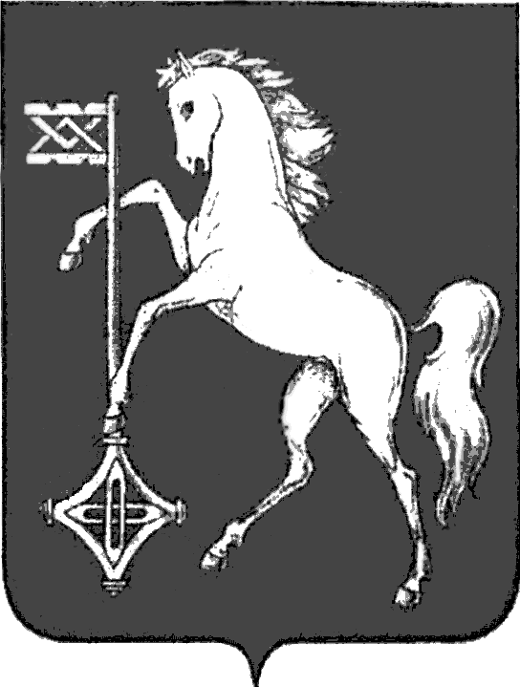

АДМИНИСТРАЦИЯ ГОРОДСКОГО ОКРУГА КОХМА
ИВАНОВСКОЙ ОБЛАСТИ
______________________________________________
П О С Т А Н О В Л Е Н И Е

от 14.01.2025 № 8

городской округ Кохма

О внесении изменения в постановление администрации
городского округа Кохма от 12.04.2018 № 221
«Об антинаркотической комиссии городского округа Кохма»

В связи с кадровыми изменениями
П О С Т А Н О В Л Я Ю:
1. Внести в постановление администрации городского округа Кохма от 12.04.2018 № 221 «Об антинаркотической комиссии городского округа Кохма» изменение, изложив приложение 3 к постановлению в новой редакции (прилагается – не приводится).
2. Опубликовать настоящее постановление в газете «Кохомский вестник» и разместить на официальном сайте городского округа Кохма в сети Интернет.

Глава
городского округа Кохма М.А. Комиссаров

